Procédure Exchange

INSTALLATION D’UN SERVEUR EXCHANGE :
L’installation du serveur se fait directement sur le serveur AD1
Les fichiers d'installation d'EXCHANGE sont disponibles en téléchargement direct sur le
NAS.
Ils faudra ces fichier :
- Utiliser le fichier ISO : ExchangeServer2019-x64-CU13.ISO
- Télécharger les 2 fichiers VCREDIST ( C++2012 Visual C++2013)
- Télécharger le fichier UcmaRuntimeSetup
- Télécharger le fichier ndp48-web:exe
- 1- lancer ces 2 fichier dans un premier temps 2 vcredicts
- Puis ndp48-web:exe
- Puis lancer Powershell et mettre cette commande : : Install-WindowsFeature Server-Media-Foundation, NET-Framework-45-Features, RPC-over-HTTP-proxy, RSAT-Clustering, RSAT-Clustering-CmdInterface, RSAT-Clustering-Mgmt, RSAT-Clustering-PowerShell, WAS-Process-Model, Web-Asp-Net45, Web-Basic-Auth, Web-Client-Auth, Web-Digest-Auth, Web-Dir-Browsing, Web-Dyn-Compression, Web-Http-Errors, Web-Http-Logging, Web-Http-Redirect, Web-Http-Tracing, Web-ISAPI-Ext, Web-ISAPI-Filter, Web-Lgcy-Mgmt-Console, Web-Metabase, Web-Mgmt-Console, Web-Mgmt-Service, Web-Net-Ext45, Web-Request-Monitor, Web-Server, Web-Stat-Compression, Web-Static-Content, Web-Windows-Auth, Web-WMI, Windows-Identity-Foundation, RSAT-ADDS

Résultat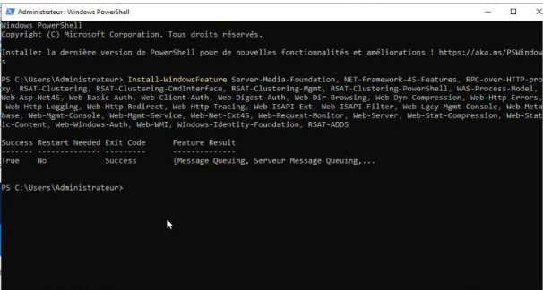

- Puis redémarrer la VM
- Ensuite l’UCMA
- Installer le rewrite
- Lancer la dernière commande dans powershell : E:\Setup.exe /IAcceptExchangeServerLicenseTerms_DiagnosticDataON /PrepareSchema
- 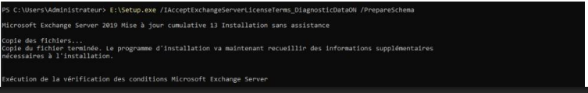
- Lancer le setup en mode administrateur

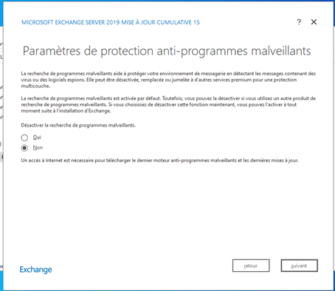
Il faut valider : « rôle de boite au lettre ainsi que l’outil de gestion et valider l’installation automatique des rôles et fonctionnalité windows server »
Ne pas cocher le modèle de sécurité des autorisations d’active directory
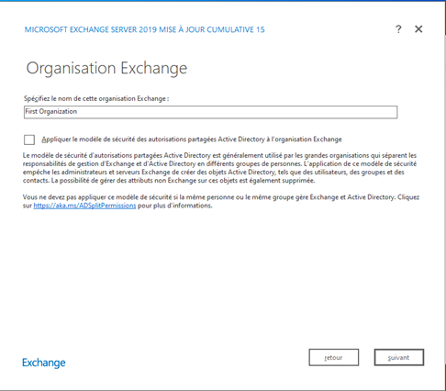

Laisser activer la recherche de programmes malveillants

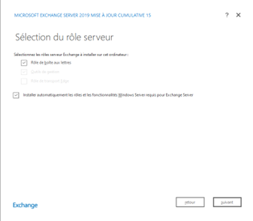
Connexion à l’exchange : nom d’utilisateurs et mot de passe de la session
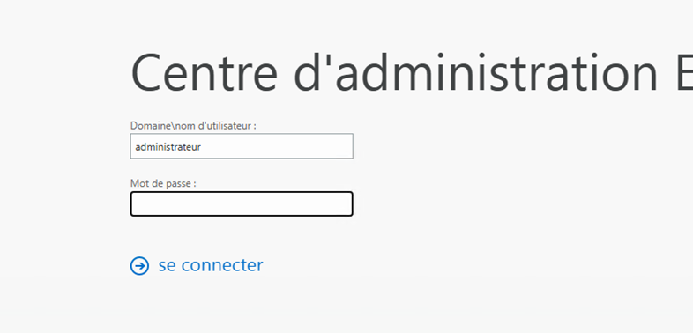
Pour ajouter un nouvel utilisateur visible sur l’exchange nous allons dans le gestionnaire de serveur AD1 => outils => Utilisateurs et ordinateurs active directory
Allez dans users puis le petit bonhomme en haut
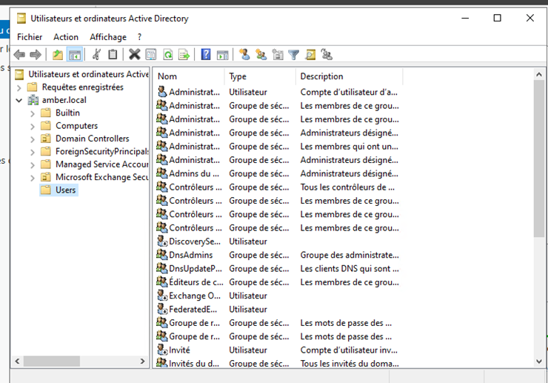
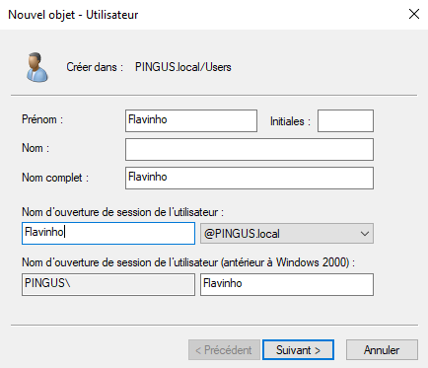
Maintenant, on lui ajoute la boite au lettre sur exchange en étant sur le compte administrateur :
On clique sur le + > Boite aux lettres utilisateurs
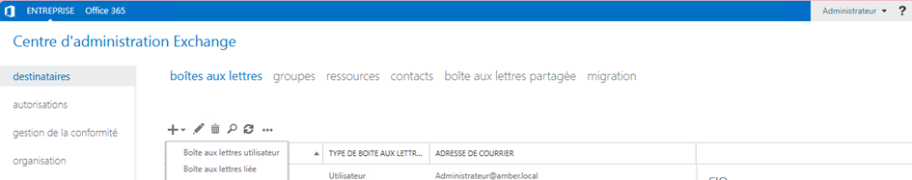
On rentre le nom de l’utilisateurs précédemment configurer
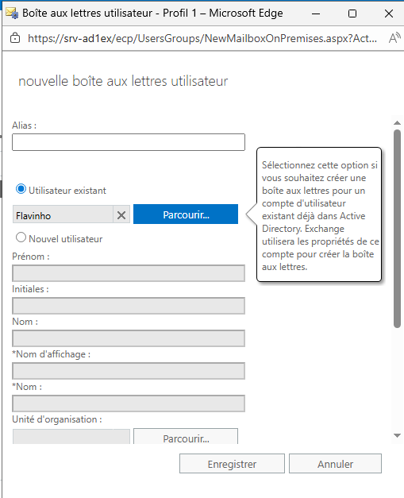

Puis parcourir et choisir « Flavinho » cliquer sur ok puis enregistrer

Nous nous connectons à l’utilisateurs précédemment configurer sur exchange : 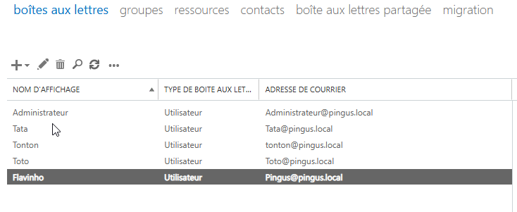

Nous nous connectons à l’utilisateurs précédemment configurer sur exchange :
